附件1
2020年天津市基础教育 “教育创新”论文评选申报表

所属区：河北区 学科分类： 政治
论文编号
论文题目 |  | 活动型校本课程在学科教学中的渗透及应用效能探究
第一作者 | 姓名 | 肖姗姗 |  |  |  | 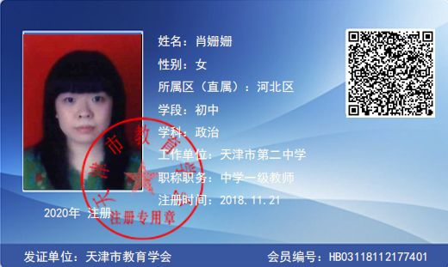
第一作者 | 性别 | 女
第一作者 | 出生年月 |  |  | 1982.01
第一作者 | 职称 | 一级教师
第一作者 | 学历 | 大学本科
第一作者 | 单位 | 天津市第二中学
第一作者 | 手机 | 13920093717
指导教师
本人承诺 | 申请人郑重声明：  此项成果确系申请人所有，因此引发的争议及后果由申请人承担。  申请人签字：  年 月 日 |  |  |  | 学 校 审 查 意 见 | 经学校审查：  此项成果确系申请人所有，同意申报。  领导签字：  学校盖章：  年 月 日 |  | 区教育学会意见 | 盖章：  年 月 日
评审结果 | 一等奖 |  |  |  |  | 评审意见
评审结果 | 二等奖 |  |  |  |  | 评审意见
评审结果 | 三等奖 |  |  |  |  | 评审意见
评审结果 | 未获奖 |  |  |  |  | 评审意见
评审结果 | 诚信违规 |  |  |  |  | 评审意见
备 注
此表作为首页，与论文装订在一起。
活动型校本课程在学科教学中的渗透及应用效能探究

摘要：随着新课改的不断深入发展，校本课程正在以其独特的方式逐步地应用于实际教学，它强调以人为本，重视学生的主体性地位。道德与法治课在初中阶段是重要的学科课程，但由于其特定教学的局限性，加之社会在当前教育背景下对活动的不重视，道德与法治课程教学中的以活动为主线的课堂延伸部分在教学中是难以落实在实处的。
而“法治中国”、“礼仪之家”等校本课程的开设刚好弥补了此缺陷，教学中的活动、游戏等方式广受学生喜爱，同时也不断丰富和促进着学校校本课程的发展。结合学生、道德与法治课课程标准、学校开设校本课程需求三个方面，以本校七八九三个年级学生为对象，本文展示了活动型校本课程对道德与法治学科教学的积极渗透意义，以实施记录、案例等形式论证校本课程对道德与法治学科的应用效能和成果，理清活动型校本课程在实践中的困境，并提出了解决策略。
关键词：校本课程 渗透 应用效能 法治
道德与法治学科所涵盖的内容非常广泛，它可以渗透性地拓宽学生知识视野，让学生渐渐养成对待事物要树立科学探索精神和严谨治学的态度。但是由于其课程的特定局限性，以活动为主线的课堂延伸部分在教学中难以落实在处，而开设相关的校本课程则是刚好弥补了此缺陷。
一、活动延伸 拓展提高
例如：在“社会你我他”校本课程的开设中，教师会指导学生利用时政热点提升对社会热点问题的敏感性捕捉，引导学生收集相关材料，鼓励他们运用有关原理加以分析，大胆质疑，提高学生对社会热点问题的关注程度。在这一过程当中，渗透时政热点类新闻为学生树立正确价值导向，也是符合教学目标的规定，适应新课标改革之有效举措。这既是锻炼学生个性发展能力的需要，也是培养他们学习学科理论知识的有效途径。以下为校本课程教学实践中的应用案例：
教师或学生拟定题目 | 以新闻内容“限塑令”为例，学生自己查阅资料内容、实地考查调研得出的相应结论和自主看法。（时限一周）
主题 | 中国实施“限塑令”10多年，监管不力致执行尴尬
背景调查 | 何为“限塑令”?  国务院办公厅于2007年12月31日发布了关于限制生产、销售、使用塑料购物袋的通知，该通知被群众称为“限塑令”。到今年“限塑令”已实行十多年，这曾引起全社会热议，然而如今正面临影响力逐渐消退的尴尬。
学生调查（以小组为单位） | 访谈一：在天津市河北区某家农贸市场，一位蔬菜摊贩说“竞争这么激烈，如果塑料袋收钱，谁还来买我的东西？”  访谈二：学生在超市门口随机调查的几位市民说：“‘限塑令’刚出台时一些商家、店铺确曾拒绝免费提供塑料袋，我们出门也主动自带购物袋和菜篮子，但时间一久，‘限塑令’已渐渐淡出了人们的视线，也极少有人会想起自带购物袋。”
实地调查 | 目前，虽各大超市仍在坚持“塑料袋有偿使用”，但在一些小型超市、食品店、综合购物广场、农贸市场等，“限塑令”已形同虚设，商家安然地“馈赠”，消费者坦然地接受。
实地观察 | 限塑令的贯彻执行依然面临困难，在小吃店、农贸市场等地成了“一纸空文”。在某社区的一个“流动”蔬菜摊上挂满了塑料袋。
学生讨论得出建议 | - 要提高消费者与经营者的环保意识，积极研发低碳环保塑料袋替代品。  - 建立监督体系。（如大众监督、媒体监督、政府职能部门监督）  3、向他国借鉴方式。如在美国超市，自带购物袋可享受抵税优惠。韩国部分商家则将购物袋以旧换新，减少顾客随意丢弃的行为。
学生感想 | 遏制塑料袋的使用任重而道远。如何更好地保护环境是我们每个人都要认真思考的问题，或许使用环保袋是有些麻烦，可是如果去做了受益的将是我们自己。仔细思考一下，做出正确的决定，提醒身边的人一起行动，拒绝白色污染。
教师点评 | 能够从我们的生活实际出发，关注生活中环保措施的开展，并关注后续执行的情况。可以看出学生对于身边的事情更为关心。从而能够从这些事件出发，开展研究学习活动，可以把事件深层的本质问题梳理出来，拓展观察视野，锻炼思维创新能力。
从这个案例中，我们可以清晰的看到本节校本课以实践性学习活动为主，重视学生综合实践能力的发展，在每星期一节的校本课上对设置问题进行讨论总结，在一周的课余时间，学生们以小组或团队协同合作，去进行了实地观察与访问，并撰写感想。学习过程的开放性与实践性贯穿始终。而学生们养成的对时政热点的敏感性也能很好的发挥于道德与法治课堂上，弥补课程延伸拓展相关问题的局限。
二、创新实践 培养能力
学生在校本课程学习过程中以问题为载体，当然问题可来源于各个领域，可以结合学科门类，如政治、历史等社科领域，也可以是其它学科，如生物、地理等自然领域。然后创设情境和途径，类似于科学研究，让学生通过自己收集来的信息材料去分析处理加工信息，从而真实地感受和体验过程与方法，进而培养学生实践创新力，是教师在校本课程中活动型教学的一种新尝试和实践。让这种探索活动中来补充拓展道德与法治课堂教学是一种与时俱进的前瞻性做法，值得尝试。
例如在“生命教育”校本课程中，学生以营养早餐为研究课题进行充分调研（见图1），学生会随机采访校内的小伙伴，问题五花八门，如早餐你喜欢吃什么？你是天津本地人吗？是否习惯天津的传统早餐？你什么时候吃早餐？是上学途中还是上午的某一节下课？你饿的时候会不会在老师上课的时候偷偷吃早餐？等等。
然后学生通过搜集来的所有问题进行问卷设计（见图2），筛选最能体现且集中反应的现实问题进行设计，将问卷以电子版形式播放，对其所在的全年级200多个学生利用大课间时间进行作答。统计后得出数据，在校本课程的课堂上由学生小组代表根据数据分析来发言，分享研讨结果（见图3）。
最后得出结论，早餐很重要，既要简单营养来，保证身体机能的正常运转，又要准时规律的吃早餐。爱惜自己身体的同时也要给忙碌的父母们做早餐来提高动手能力（见图4），孝顺父母，热爱生活。
许多学生通过本课程的学习甚至想到了通过校园信箱和学生会代表来建议学校是否可以增加早餐项目。可见，活动的形式多元化对提高学生学习的创新实践是那么的有实际效果，而道德与法治学科中的生命教育也渗透其间。
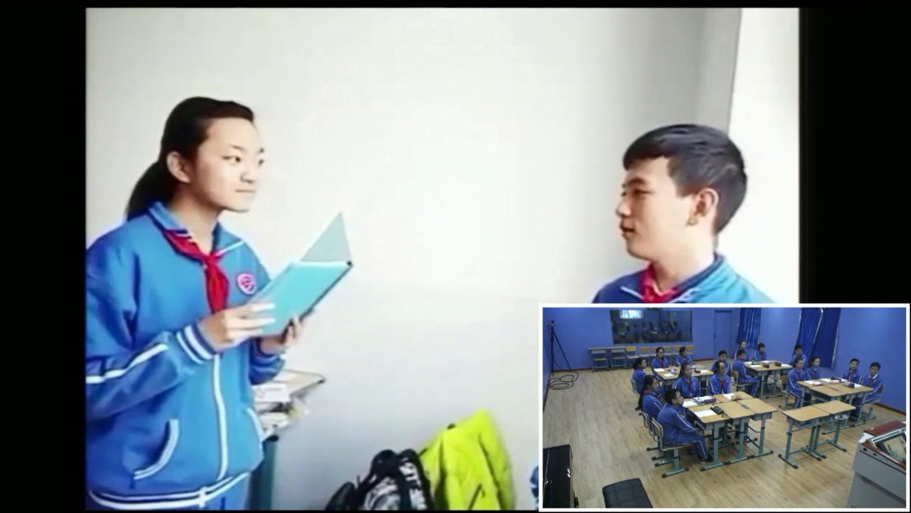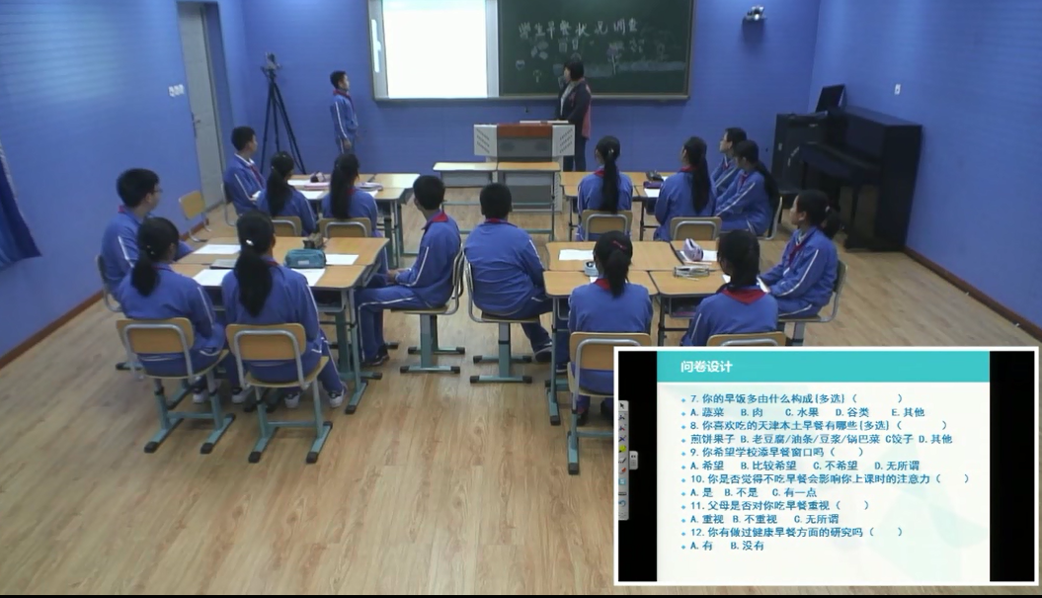
图1 学生进行采访 图2 调查问卷总结
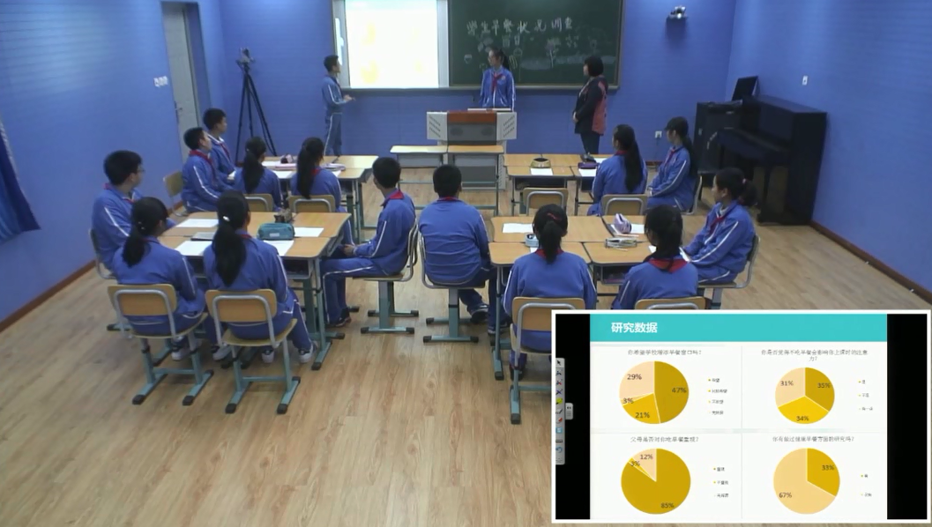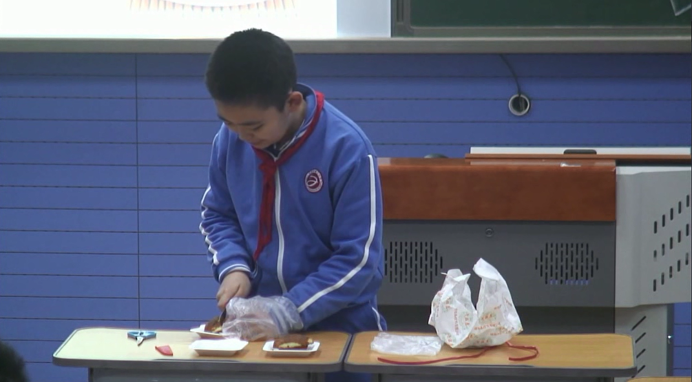
图3 数据分析量表 图4 动手操作早餐
三、身临其境 提升兴趣
活动型校本课程的实施种类繁多，除了调查研究，体验式学习更可以提高学生的参与性。近年来，“校园安全”、“青少年犯罪”、“欺凌”、“网络成瘾”等与学生相关的问题层出不穷，那么“法治中国”校本课程的开设就十分必要。由河北区未成年人检查科和本校一起组织的法制宣讲活动（见图5），可结合“法治中国”校本课程内容进行联合实践学习。模拟法庭（见图6-7）等一系列与法相关的体验式校本课程活动随之展开，从学生们的积极态度中可看出其对本课程的喜爱。
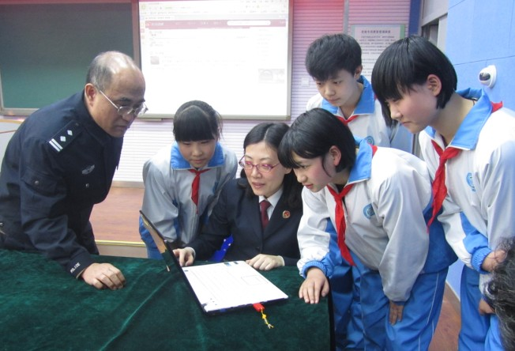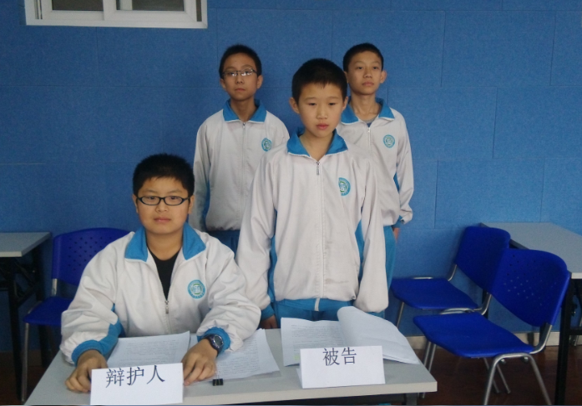
图5 法制宣讲进校园 图6 模拟法庭
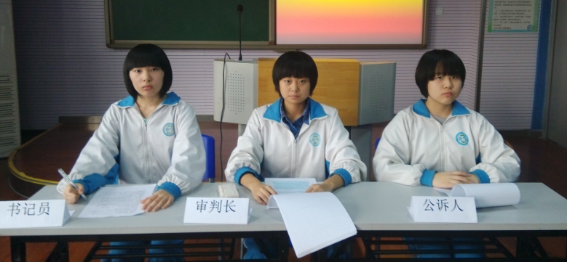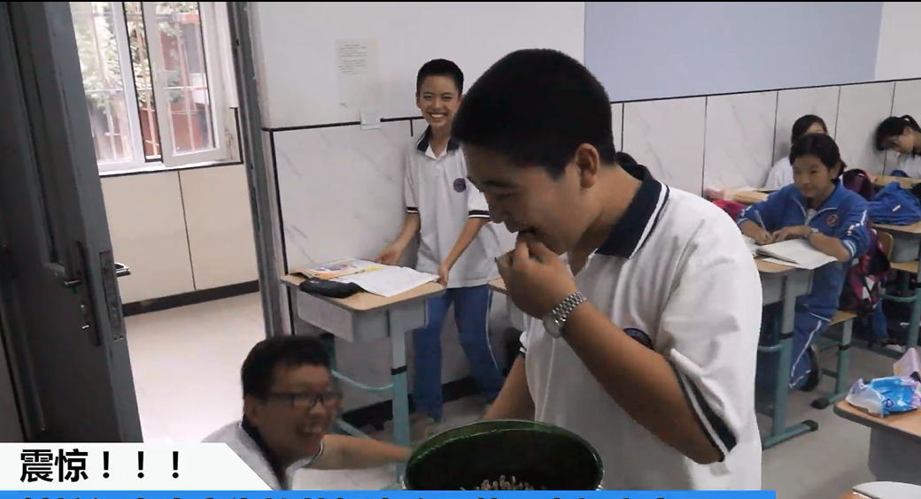
图7 模拟法庭 图8 创新发明豆芽机
在“创新小能手”校本课程开设过程中，当讲解到豆芽菜可用机器进行自动催发的时候，教师将豆芽机带到现场，学生好奇的品尝正在生长的最新鲜豆芽菜（见图8），满是震惊。由此，活动型校本课程使学生通过参与实践获取直接经验，从而养成科学的求知态度与精神。
任何事物都具有两面性，校本课程从理想走向现实的过程中各种问题与困难也十分凸显。表现在，第一，活动型校本课程可利用的资源匮乏，利用率并不高，开发也存在一定难度。教育政策上有“城市倾向”。第二，在实践活动当中的功利化、学校为应付检查而出现相互抄袭、模仿现象频出，缺乏有效管理。第三，校本课程因与升学无关，家长、学生都不重视，很难在学校深入开展。
校本课程绝不仅仅是教育问题，也折射出社会转型时期各种矛盾的碰撞与冲击。课程的研究与政策制定不能只倾向于城市，而要兼顾应农村学校需求，要得到学校文化与社会文化的共同支持，需要引起社会各界的关注与关心。同时，课程开发的指导性文件不能过于笼统，要规定国家、地方、学校之间的有机联系。
综上，教育仍是社会分层的手段之一，初中升高中还是以考试作为主线，因此校本课程需要更多有利于现状的条件才可以生存，所以其一定要渗透到学科教学中，使其发挥最大效应。

